Если ты сомневаешься в подобранных интересах для своей рекламы, или не можешь понять какой возраст выбирать - посмотри на какие интересы и возраст настраивают фотографы из твоей ниши по инструкции ниже.

**ПРОАНАЛИЗИРУЙ 5-10 КОНКУРЕНТОВ.**

Подпишись на страницу конкурента в Facebook и будьте активным пользователем: лайкай записи, оставляй комментарии и т.д. Почаще посещай его сайт. Если он работает в сфере e-commerce, попробуй добавить товар в корзину, но не покупай его.

Цель у этих действий одна - сделать так, чтобы конкурент стал таргетировать на тебя свои объявления в Facebook и Instagram.

Когда увидишь объявление конкурента в ленте Facebook, нажми на «...» и выбери «Почему я вижу эту рекламу?»:

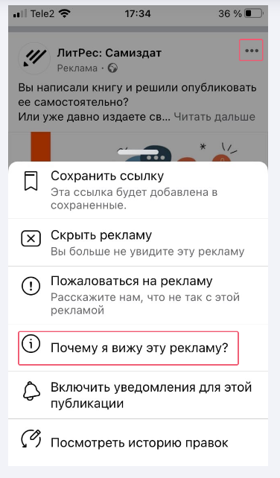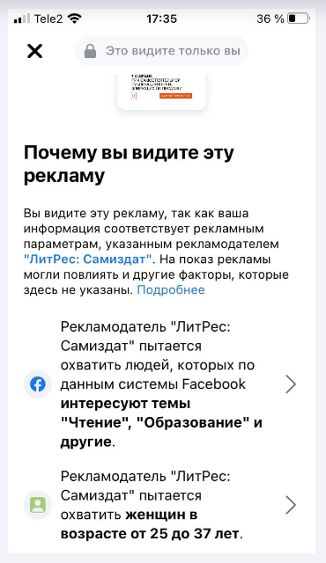

Ты поймешь, какую аудиторию старается охватить рекламодатель.